OBSERVACIONES DE LA PRACTICA

Jose David Florez Ruiz 1 Cod 202121507

Santiago Castro Duque 2 Cod 202122158

# **Ambientes de pruebas**

|  |  |
| --- | --- |
|  | Máquina |
| Procesadores | Intel(R) Core(TM) i7-7700HQ CPU @ 2.80GHz |
| Memoria RAM (GB) | 16 |
| Sistema Operativo | Windows 10 |

Tabla 1. Especificaciones de las máquinas para ejecutar las pruebas de rendimiento.

# **Requerimientos Individuales**

|  |  |
| --- | --- |
| Requerimiento | Estudiante |
| *Req. 2* | Jose Florez |
| *Req. 3* | Santiago Castro |

## **Resultados**

|  |  |  |  |  |  |  |  |  |  |  |  |
| --- | --- | --- | --- | --- | --- | --- | --- | --- | --- | --- | --- |
| **Porcentaje de la muestra [pct]** | **Tamaño de la muestra (ARRAY_LIST)** | **Req. 1** | **Req. 2** | **Req. 3** | **Req. 4** | |  | **Req. 5** | | **Req. 6** | |
| 0.50% |  | 333.958 |  |  | 15.103 |  | | |  | |  | |
| 5.00% |  | 12857.74 |  |  | 252.372 |  | | |  | |  | |
| 10.00% |  | TIME OUT |  |  | TIME OUT |  | | |  | |  | |
| 20.00% |  |  |  |  |  |  | | |  | |  | |
| 30.00% |  |  |  |  |  |  | | |  | |  | |
| 50.00% |  |  |  |  |  |  | | |  | |  | |
| 80.00% |  |  |  |  |  |  | | |  | |  | |
| 100.00% |  |  |  |  |  |  | | |  | |  | |

## **Resultados**

|  |  |  |  |  |  |  |  |
| --- | --- | --- | --- | --- | --- | --- | --- |
| **Porcentaje de la muestra [pct]** | **Tamaño de la muestra (Single_Linked)** | **Req. 1** | **Req. 2** | **Req. 3** | **Req. 4** | **Req. 5** | **Req. 6** |
| 0.50% |  | 333.958 |  |  | 15.103 |  |  |
| 5.00% |  | 12857.74 |  |  | 252.372 |  |  |
| 10.00% |  | TIME OUT |  |  | TIME OUT |  |  |
| 20.00% |  |  |  |  |  |  |  |
| 30.00% |  |  |  |  |  |  |  |
| 50.00% |  |  |  |  |  |  |  |
| 80.00% |  |  |  |  |  |  |  |
| 100.00% |  |  |  |  |  |  |  |

# **Preguntas de análisis**

1. ¿El comportamiento de los algoritmos es acorde a lo enunciado teóricamente?

De manera general, lo planteado en la parte teorica de los algoritmos tiene correlacion en la practica como se puede ver evidenciado en los datos tomados.

1. ¿Existe alguna diferencia entre los resultados obtenidos al ejecutar las pruebas en diferentes máquinas?

Si, este se debe a diferentes factores los cuales pueden cambiar la velocidad de procesamiento de datos.

1. De existir diferencias, ¿A qué creen ustedes que se deben dichas diferencias?

Entre alguna de estas razones se pueden encontrar: Tener mas procesos de aplicaciones abiertos tanto en primer plano como en segundo plano (lo cual genera que hayan mas procesos los cuales tiene que realizar en fila), asi mismo el procesador que se tenga (ya que existen en el mercado algunos que pueden ser mas rapidos que otros como por ejemplo que tenga mas numero de nucleos) .

1. ¿Cuál Estructura de Datos es mejor utilizar si solo se tiene en cuenta los tiempos de ejecución de los algoritmos?

Teniendo en cuenta los resultados de ambas máquinas, la estructura de datos que menos tiempo de ejecución toma es Shell. En comparación con Selection Sort, en promedio Shell es 854% más rápido y 114% más rápido que Insertion Sort.

***Graficas Estudiante #1***

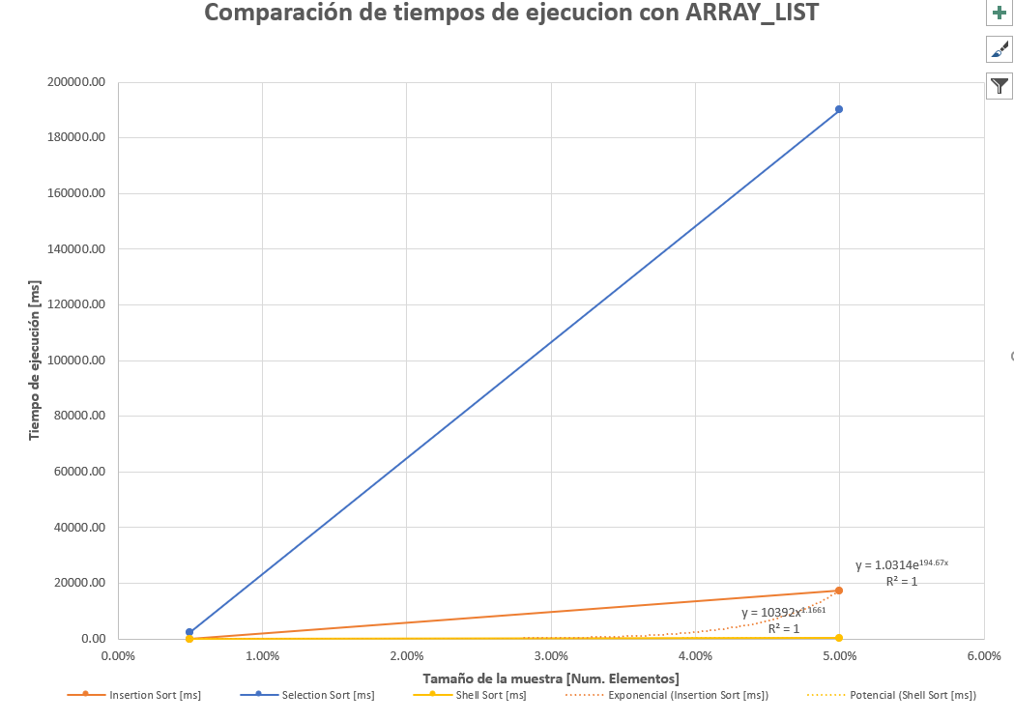

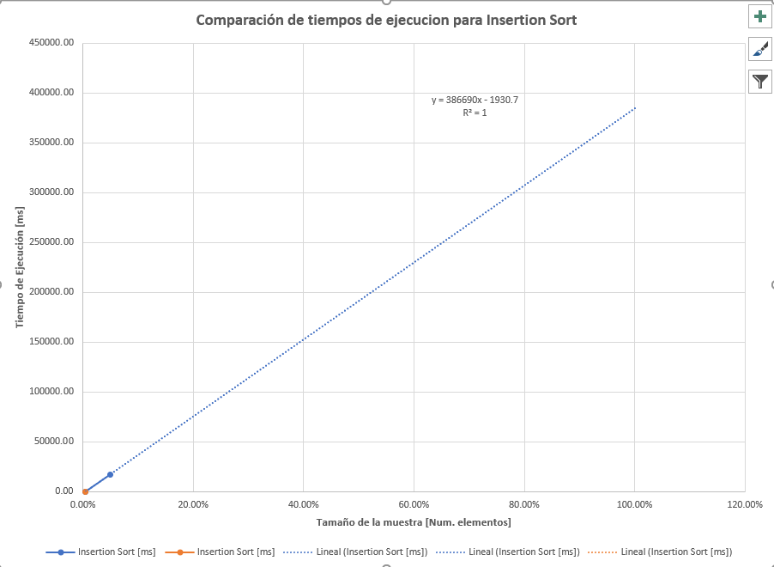

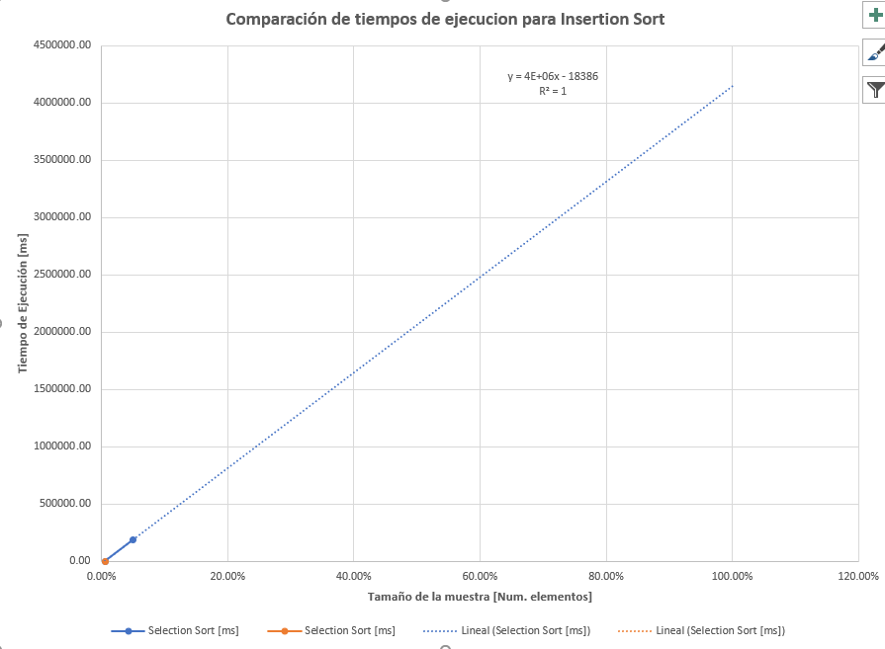

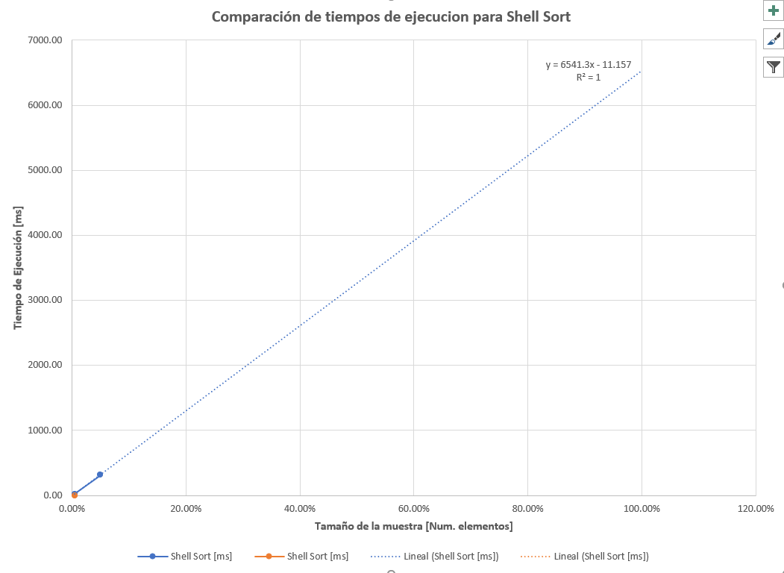

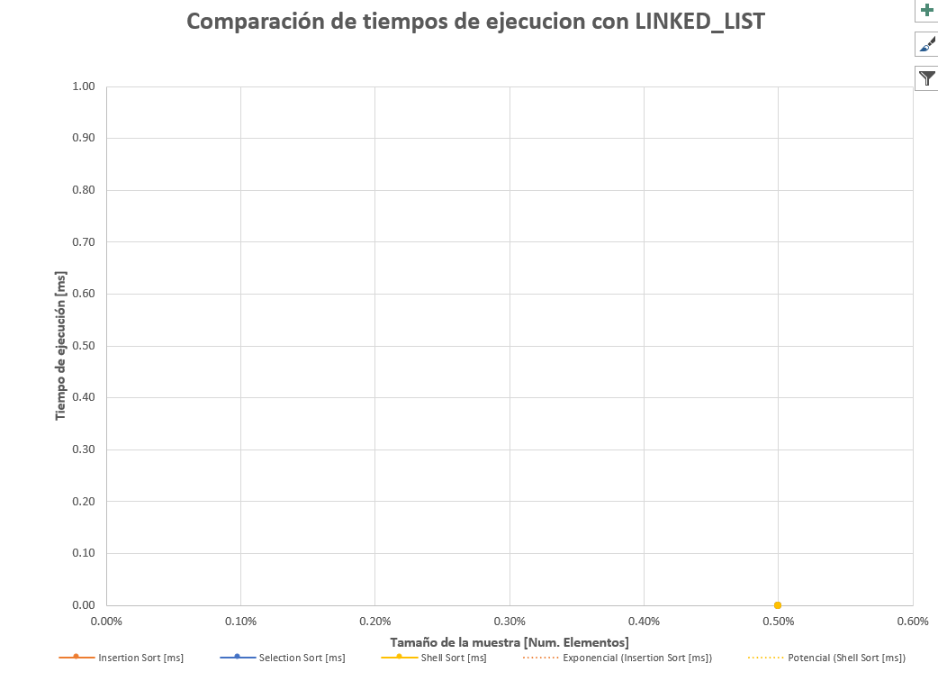

***Graficas Estudiante #2***

